**METAL GEAR SOLID V**

**THE PHANTOM PAIN**

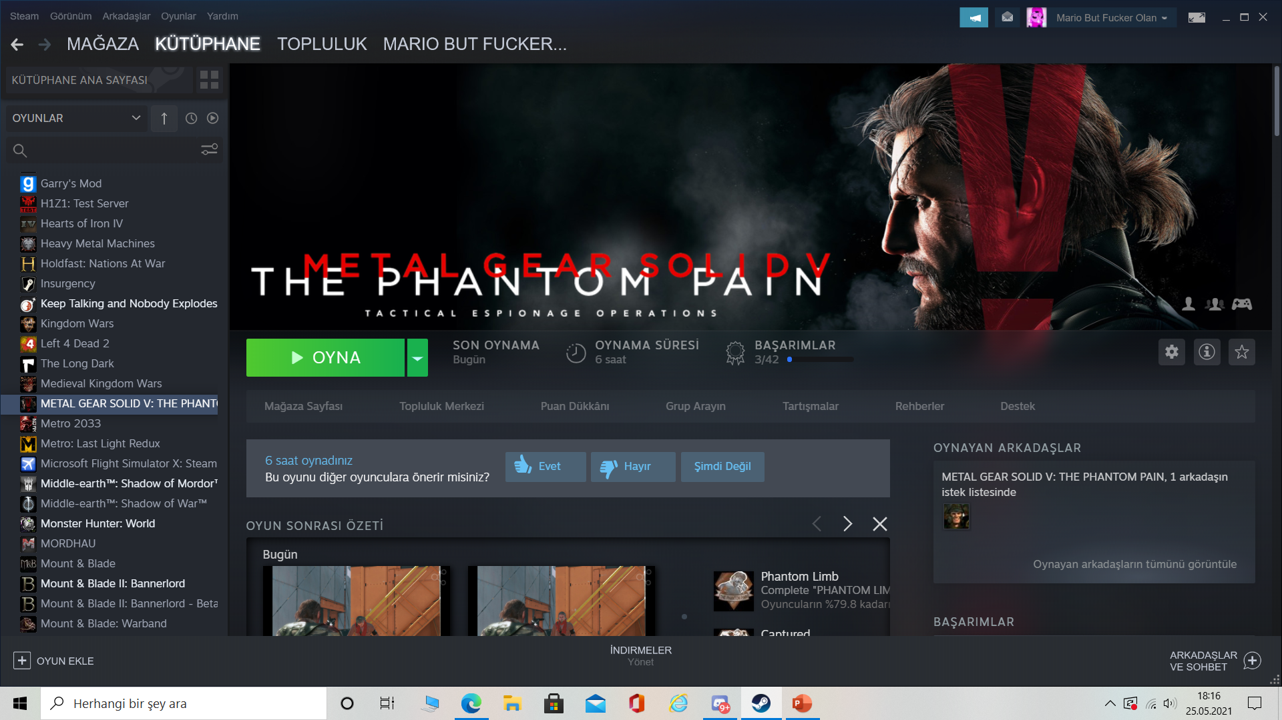

**Playability:**

2015 yapım bir oyun için oldukça başarılı olmuş bir oyun ancak oyun içi ve arayüz üzerindeki problemler benim için oyunu oynanılmaz kılmıştır. Yılına göre oldukça iyi grafikler ve efektlere sahip iken yılının getirdiği karakter hareketinde serbest olamama durumunu da beraberinde bizlere sunmaktadır. Dar bir dış mekan ya da eşyanın çok olduğu bir iç mekandaysanız karakterimiz ansızın cover almaya ya da bir eşyanın yanına yanaşmaya çalışıyor ve bu durum playability için oldukça olumsuz sonuçlar yaratıyor. Oynadığım 6 saatlik süreçte oyun içi rahatsız edici bir bug veya hata ile karşılaşmadım. Oyunun arayüzüne gelirsek, tam bir oyuncu düşmanı olduğunu söyleyebiliriz. Çokça başlık altında gereğinden fazla alt başlığa sahip sekmeler; harita, görev, eşyalar ve oyun içi önerilerin birbirine karıştığı bir arayüz mevcut ve bu arayüz özellikle bu seriye ya da oyuna yeni başlamış olan oyunculara hiç acımıyor. Genel olarak at sürme mekaniğindeki rahatsızlıklardan karakterimizin dar mekanlara girmesi gereken bölümlerden bıkkınlık derecesinde bir rahatsızlıkla ayrıldım oyundan, sadece güzel grafik ve ortalama üstü bir hikaye arayan; hikaye bazlı oyun severler için ortalama bir oyun diyebiliriz.

(Playability için 10 üzerinden 4 puan verdim)

**Story:**

Metal Gear Solid serisinden ilk defa bir oyunu oynadım ve genel olarak hikayesi güzel gözüken ve potansiyeli de olan bir oyun gibi gözüküyor. İlk sahnelerden ve hikaye ilerlemelerinden anlaşılan hikaye şu; biz eski bir askeriz ve bir operasyonda ölümcül bir darbe almışız, ölmemiz gereken durumda ölmemişiz ve 9 yıllık bir komanın ardından uyanıyoruz. Bir grup insan bizi korumaya çalışırken dünyanın geriye kalanının bizi öldürmek istediğini öğreniyoruz ardından kendimizi bir kargaşanın içinde buluyoruz. Oyunu bitirmediğimden veya oyunu pek zevk alarak oynamadığımdan pek dikkat edebildiğim bir hikaye analizi yazamayacağım.

(Story için 10 üzerinden 7 verdim)

**Enjoyment:**

Genel olarak hikaye bazlı oyunları pek sevemediğimden pek objektif bir yorum yapamayacak olsam da oyunun oynanış kısmındaki rahatsız edici otomatik karakter yönlendirmeleri çok canımı sıktı ve oyunu heyecanlı ve akıcı bir şekilde oynamaktansa, sıradaki görev umarım açıktır, yine mi bu ya tarzı ifadeler ile oyuna devam ettim (ayrıca okuduğum kadarıyla oyuncuların geneli de oyunun bir kısımdan sonra tekrara düşmesinden rahatsız). Oyunda pozitif olarak yorumlayacağım en büyük unsur ses kasetleri. Etraftan loot yaparak topladığımız bu şarkıları çalabilmek ve istediğimiz zaman şarkıyı değiştirip ileri sarabilmek bence ayrı ve hoş bir mekanik olmuş. Bu özellik dışında yan karakterlere belirli emirlerle savaşa dahil edebilmek veya yönlendirebilmek da güzel bir özellik olmuş. Geriye kalan bölümleri için ise ortalama altı denilebilecek bir oyun havası yaratıyor diyebiliriz. Bir oyunda karakterin hareket kabiliyetindeki rahatlık bence çok önemli ve Metal Gear Solid V bunu yeterince düzgün yapamamış. Bunu göz önünde bulundurarak ortalama altı bir oyun olduğunu söyleyebilirim.

(Enjoyment için 10 üzerinden 3 verdim)

**Visual Aesthetics:**

Yapım yılı da göz önünde bulundurularak gerçekten çok iyi bir iş çıkartıldığını söyleyebilirim. Gerçekçi karakter tasarımları (çoğu karakterin sakalı hariç), patlama ve ateş etmenin gerçekçiliği, ortam ve canlı dokularındaki güzellik ve bunların bu kadar iyi olup bugsız oluşu çok büyük bir artı alıyor. Oyunun geriye kalan özellikleri için iyi yorumlar yapamasam da oyunun görsel olarak muhteşem olmasını da vurgulayarak söylemek zorundayım. Anlatılan ortamın çok güzel yansıtılmasının yanında karakterlerin de bu ortama uygun yapılmış olması çok güzel bir özellik olmuş. Gerçekten güzel yapılmış ve emek verilmiş olan görsel detaylar için yapılacak pek fazla yorum yok açıkçası. Sağlam grafik kısmına ekleyebileceğimiz bir oyun olmuş.

(Visual Aesthetics için 10 üzerinden 8 verdim)

**Audio Aesthetics:**

Oyun içerisinde oyunun verdiği atmosfer müzikleri olsun kendi bulduğumuz kasetlerin müzikleri olsun oyuna bambaşka bir tat katmış. Oyunun övebileceğim bir diğer yönü de müzikleri ve ses efektleridir. Ortam gerildiğinde, mesela gizli ilerlerken fark edildiğiniz an oyunun ağır çekime geçmesi ve arkadan verilen ses, oyuna ayrı bir katman eklemektedir. Savaş anlarında adrenalin, gerilim anlarında unadrenalin hormonları salgılatan muhteşem müziklere ve ses efektlerine sahip bir oyun.

(Audio Aesthetics için 10 üzerinden 7 verdim)

**Difficulty:**

Metal Gear Solid serisi için yeni olan oyunculara arayüzde acımayan oyunumuz savaşma ve saklanma mekaniklerindeyse oldukça çok kolaylık sağlamıştır, mermi bulma konusuna gelirsek üstünden geçtiğimiz bütün bedenlerden otomatik mermi toplarken nişan alma konusunda daha da basitleştirip çoğu karaktere headshoot ile tek atma opsiyonu eklenmiştir. Mermilerin uzun mesafede yer çekimine yenik düşmesi oyunun tek zor yanı olabilir. Savaş mekaniklerini bir kenara bırakırsak oyun verdiği görevleri net açıklayamama problemine sahip. Oyunun bizden tam olarak ne istediğini açıklaması bazen oyuncuyu çıkmaza sokabiliyor (rakibi knocklayıp konsol tuşlarından birisine basmamızı istediği bir kısım var ve oyunu bilgisayardan oynayan birisi için oldukça fazla tuşu tek tek denemek anlamına geliyor).

(Difficulty için 10 üzerinden 6 verdim)